Міністерство освіти і науки України

Національний університет “Львівська політехніка”

*Кафедра інформаційних систем та мереж*

ЗВІТ

про виконання лабораторної роботи № 2

**“** ***Налаштування комп’ютерної мережі в ОС Microsoft Windows 7”***

з дисципліни “***Комп’ютерні мережі***”

Виконала: студентка групи СА-32

**Кубінська С. В.**

Прийняла: к.т.н., асистент

**Завущак І.І**.

*Львів 2020*

***Мета роботи:*** навчитися підключати комп’ютер до локальної мережі та одержати навички налаштуванні мережевих компонентів комп’ютера.

**Лабораторне завдання**

|  |
| --- |
| 1. *Перевірити фізичне з’єднання комп’ютера з локальною мережею.* 2. *Ввести ідентифікаційну інформацію: ім’я комп’ютера, назву робочої групи (як назву робочої групи використати назву своєї навчальної групи.)* 3. *Установити протокол TCP/IPv4, вимкнувши інші протоколи обміну, та здійснити його налаштування: встановити IP-адресу 192.168.YYY.11, де YYY – порядковий номер студента у списку навчальної групи, та маску підмережі 255.255.255.0.* 4. *У командному рядку переглянути всі налаштування мережевого адаптера.* 5. *Налаштувати ще два комп’ютери, встановивши їм імена, однакову назву робочої групи, IP-адресу (192.168.YYY.ZZZ, де YYY – порядковий номер студента у списку навчальної групи, ZZZ = 12,13 відповідно) та маску (255.255.255.0).* 6. *Використовуючи ехо-пакети, перевірити доступність різних вузлів мережі.* |

**Хід роботи**

1. Перевіряю з’єднання комп’ютера з локальною мережею (для цього скористаюся швидким пошуком налаштувань мережі):

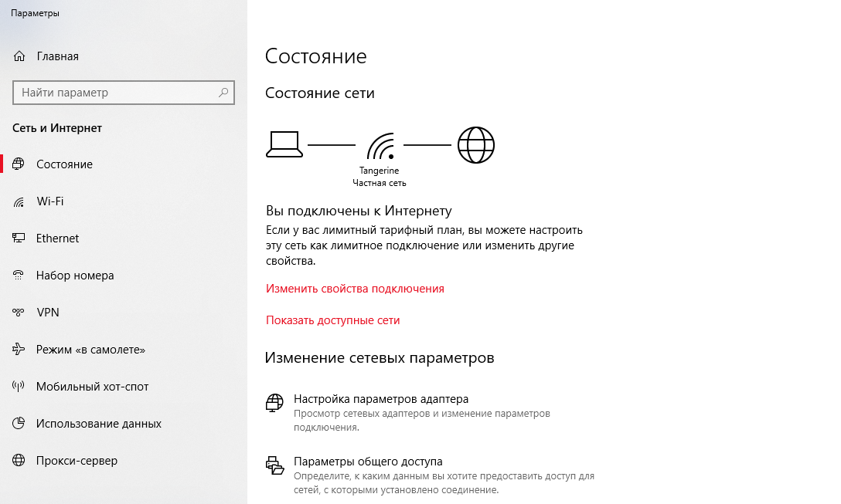

*Рис. 1. Перевірка підключення*

1. Змінюю ідентифікаційні дані (ім’я та назву робочої групи комп’ютера, використовуючи назву своєї навчальної групи, як назву робочої групи). Для цього викликаю Панель керування, вибираю налаштування Системи, та змінюю необхідні дані:

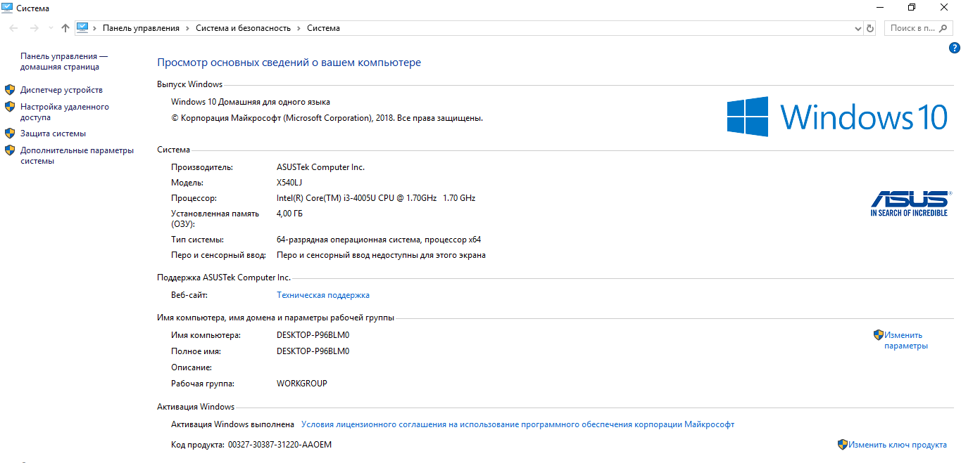 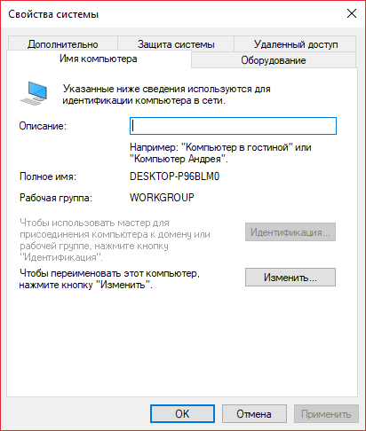

*Рис. 2. Зміна ідентифікаційних даних*

1. Установлюю протокол TCP/IP4, вимикаю інші протоколи обміну, та здійснити його налаштування: встановлюю IP-адресу 192.168.1.11 та маску підмережі 255.255.255.0.

Для цього викликаю знову ***Панель керування***, знаходжу ***Центр мережевих підключень та спільного доступу***, вибираю ***Зміну настройок адаптера***, ***Властивості***, та встановлюю нові параметри:

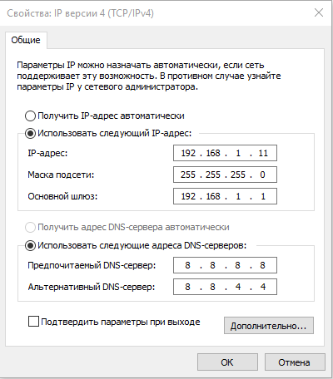

*Рис. 3. Налаштування протоколу TCP/IPv4*

1. Тепер за допомогою командного рядка перевіряю налаштування змінених параметрів мережевого адаптера (для цього запускаю командний рядок, та ввожу команду ipconfig, що відображає інформацію про кожне мережеве з’єднання комп’ютера ):

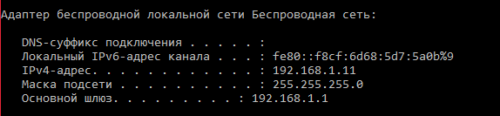

*Рис. 4. Перевірка параметрів мережевого адаптера*

1. Налаштовую ще один комп’ютер, встановлюючи нову назву робочої групи, та аналогічно змінюю параметри протокола TCP/IPv4, тільки тепер IP- адреса – 192.168.1.12, а маска 255.255.255.0

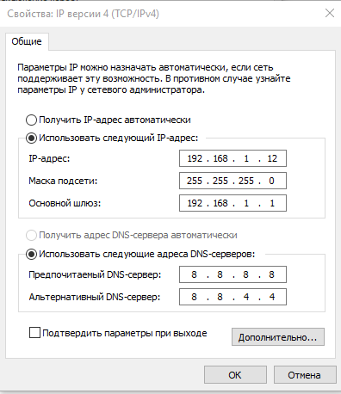

*Рис. 5. Зміна імені робочої групи та налаштування протокола TCP/IPv4*

1. Перед тим, як перевірити доступність різних вузлів мережі, налаштовую параметри доступу:

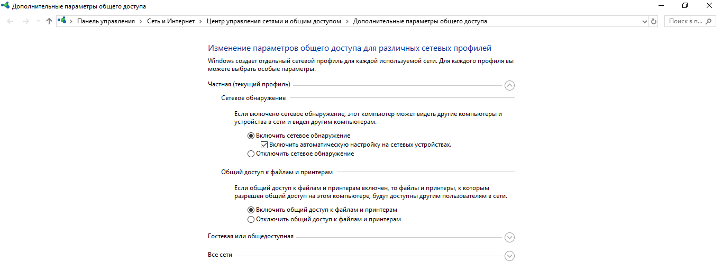

*Рис. 6. Налаштування додаткових параметрів спільного доступу*

1. Тепер перевіряю доступність різних вузлів мережі (існуючого та не існуючого вузлів), використовуючи команду ping, що надсилає ехо-пакети на вказаний вузол, визначаючи таким чином його доступність чи недоступність:

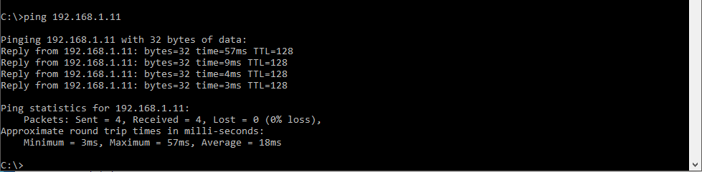

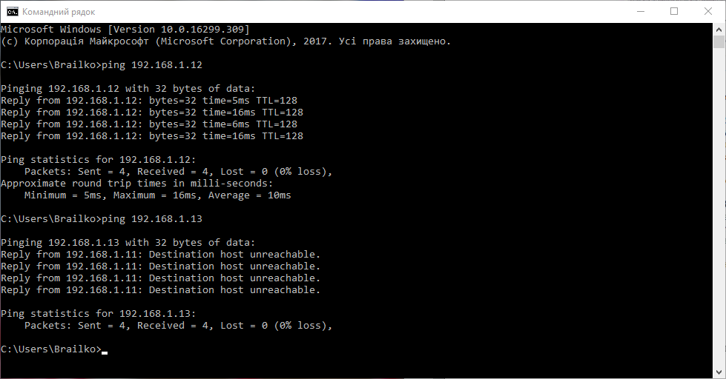



*Рис. 7. Перевірка доступності вузла, першого, другого, третього комп’ютера*

***Висновок:*** В результаті виконання лабораторної роботи я вивчила параметри підключення комп’ютера до локальної мережі, навчилася налаштовувати мережеві компоненти комп’ютера. Також я ознайомилася з поняттям протокол (набір правил обміну інформацією між комп’ютерами). Дізналася, що для роботи комп’ютера в мережі він повинен мати визначені параметри (ім’я, робочу групу та мережевий протокол). Навчилася змінювати ідентифікаційні дані комп’ютера та параметри мережевого адаптера.